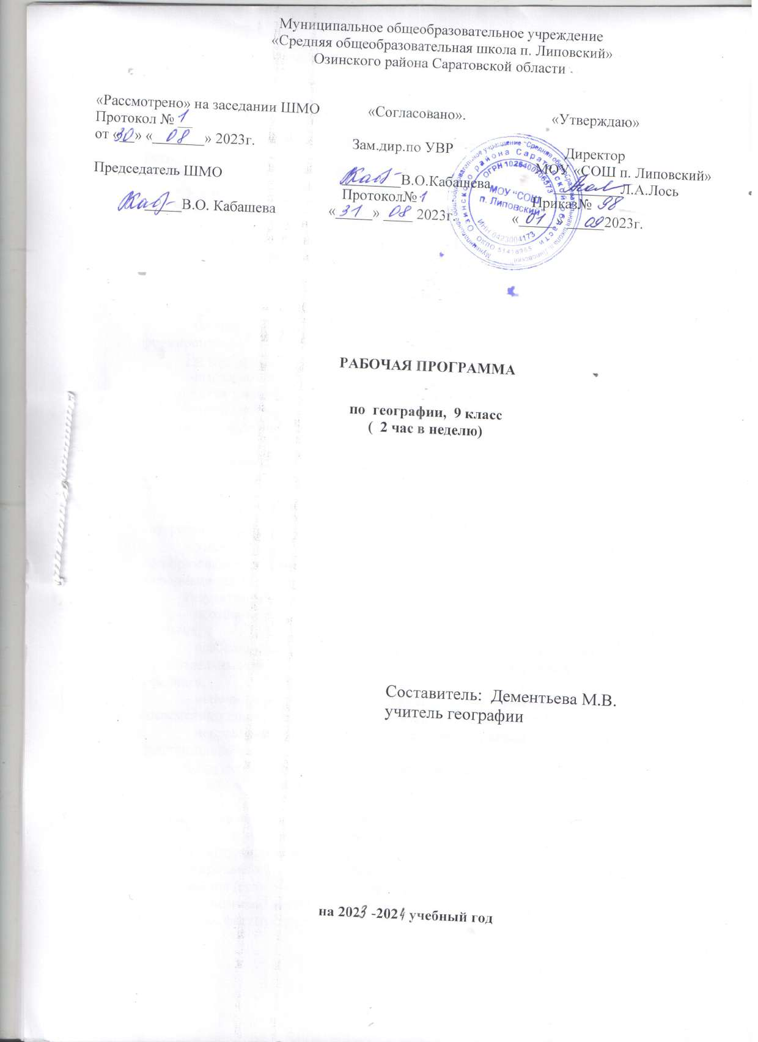

**Ι.Планируемые результаты изучения учебного предмета.**

Программа обеспечивает формирования личностных метапредметных и предметных результатов.

**Личностным результатом** обучения географии является формирование всесторонне образованной, инициативной и успешной личности, обладающей системой современных мировоззренческих взглядов, ценностных ориентаций, идейно-нравственных, культурных и этических принципов и норм поведения.

Формирование личностных результатов выражает:

– умение формулировать своё отношение к актуальным проблемным ситуациям;

– умение толерантно определять своё отношение к разным народам;

– умение использовать географические знания для адаптации и созидательной деятельности.

**Метапредметными результатами** изучения курса географии является формирование универсальных учебных действий (УУД).

Регулятивные УУД:

 -выражаются в способности к самостоятельному приобретению новых знаний и практических умений, умении управлять своей познавательной деятельностью;

-уметь организовывать свою деятельность, определять ее цели и задачи, выбирать средства реализации цели и применять их на практике, оценивать достигнутые результаты.

Формированию регулятивных УУД служат технология проблемного диалога и технология оценивания образовательных достижений (учебных успехов).

Познавательные УУД:

– формирование и развитие посредством географического знания познавательных интересов, интеллектуальных и творческих способностей учащихся;

– умения вести самостоятельный поиск, анализ, отбор информации, её преобразование, сохранение, передачу и презентацию с помощью технических средств и информационных технологий;

Результатом формирования познавательных УУД являются:

– осознание роли географии в познании окружающего мира и его устойчивого развития;

– освоение системы географических знаний о природе, населении, хозяйстве мира и его отдельных регионов, на основе которых формируется географическое мышление учащихся;

– использование географических умений для анализа, оценки, прогнозирования современных социоприродных проблем и проектирования путей их решения;

– использование карт как информационных образно-знаковых моделей действительности.

Коммуникативные УУД:-Самостоятельно организовывать учебное взаимодействие в группе (определять общие цели, распределять роли, договариваться друг с другом и т.д.).

-Отстаивать свою точку зрения, приводить аргументы, подтверждая их фактами.

В дискуссии уметь выдвинуть контраргументы, перефразировать свою мысль (владение механизмом эквивалентных замен);

-Учиться критично относиться к своему мнению, с достоинством признавать ошибочность своего мнения (если оно таково) и корректировать его;

-Понимать позицию другого, различать в его речи: мнение (точку зрения), доказательство (аргументы), факты; гипотезы, аксиомы, теории;

-Уметь взглянуть на ситуацию с иной позиции и договариваться с людьми иных позиций.

Средством формирования коммуникативных УУД служат технология проблемного диалога (побуждающий и подводящий диалог) и организация работы в малых группах, а также использование на уроках элементов технологии продуктивного чтения.

**Предметными результатами** изучения курса «География» являются следующие умения:

– осознание роли географии впознании окружающего мира:

– объяснять роль различных источников географической информации;

– выделять, описывать и объяснять существенные признаки географических объектов и явлений;

– использование географических умений:

– находить в различных источниках и анализировать географическую информацию;

– составлять описания различных географических объектов на основе анализа разнообразных источников географической информации;

– применять приборы и инструменты для определения количественных и качественных характеристик компонентов природы;

– использование карт как моделей;

– определять на карте местоположение географических объектов;

– понимание смысла собственной действительности;

– определять роль результатов выдающихся географических открытий;

– использовать географические знания для осуществления мер по сохранению природы и защите людей от стихийных природных и техногенных явлений;

– приводить примеры использования и охраны природных ресурсов, адаптации человека к условиям окружающей среды.

**ΙΙ. Содержание учебного предмета.**

|  |  |  |  |
| --- | --- | --- | --- |
| **№**  **п/п** | **Перечень разделов тем. Последовательность их изучения.** | **Программное содержание** | **Характеристика деятельности детей (УУД)** |
| **I.** | **Раздел І. Хозяйство России. 18 ч.**  **Тема 1. Общая характеристика хозяйства 2 ч.** | Понятие хозяйства. Его структура. Что понимают под словами «экономика», «хозяйство»? Какова структура хозяйства? Что такое межотраслевые комплексы? Этапы развития хозяйства. Какие этапы проходят страны мира в своем экономическом развитии? Как меняется структура промышленности? Какие этапы развития прошла экономика России? Географическое районирование. Как можно проводить районирование территории? Каковы особенности административно-территориального устройства России. | Объяснять значение понятий: «экономическая география», «социальная география», тора) хозяйства», «структура хозяйства», «отрасль хозяйства», «технологические циклы (Кондратьева)», «наукоемкое, трудоемкое, производства», «межотраслевые комплексы», «концентрация производства», «инфраструктура», «экономический район», «экономические комплексы», «АПК», «ТЭК», «факторы размещения производства», «энергетическая система», «информационная инфраструктура», «телекоммуникационная сеть», «Интернет», «сотовая связь», «сфера услуг», |
| **II.** | **Тема 2. Главные отрасли и межотраслевые комплексы. 16ч.** | Исторические особенности заселения и освоения территории России. География основных типов экономики на территории России. География машиностроения. Роль, значение и проблемы ТЭК. Топливная промышленность.  Металлургический комплекс. Факторы размещения предприятий металлургического комплекса. Химическая промышленность Лесная промышленность Состав и значение АПК. Роль транспорта. Связь. Сфера обслуживания. Межотраслевые комплексы. | Объяснять понятии « межотраслевые связи», «транспортная магистр районирование»,«отрасли», «межотраслевые электростанций»,«транспортная инфраструктур «рекреационное хозяйство», «экологический графические и статистические материалы, тем размещение производств, взаимосвязи природ главные отрасли в их составе; называть и объемных комплексов; приводить примеры крупных условий на работу отдельных видов транспорта  объяснять изменения структур районы и центры отраслей промышленности; размещения. |
| **III.** | **Раздел II. Районы России. 41 ч.**  **Тема 3. Европейская часть России. 26ч.** | Районирование территории России.Общая характеристика Европейской России. Центральная Россия. .  Районы Центральной России. Географические особенности областей Центрального района. Волго-Вятский и Центрально-Черноземный районы. Северо-Западный район. Центральная Россия.  Европейский Север. Европейский Юг.  Географическое положение, природные условия и ресурсы. Население Северного Кавказа. Хозяйство Северного Кавказа. Поволжье: ЭГП, природные условия и ресурсы. Урал. | Перечислять факторы, определяющие ЭГП района; давать оценку ЭГП; перечислять особенности, характеризующие современное население и трудовые ресурсы района; объяснять влияние природных факторов на хозяйственное развитие территории; называть ведущие отрасли хозяйства района, показывать на карте главные центры производств; объяснять хозяйственные различия внутри района; сопоставлять показатели специализации географических районов. |
| **IV** | **Тема 4: Азиатская часть России.15 ч.** | Природа Сибири. Рельеф, климат, реки, ландшафты и условия ведения хозяйства. Природа и ресурсы гор Южной Сибири. Полезные ископаемые. Климат и горные реки. Арктические моря. Русские географические открытия. Особенности морей. Северный морской путь и его значение. Население Сибири. Этнический состав. Хозяйственное освоение Сибири. Общая характеристика Восточного макрорегиона. Этапы, проблемы и перспективы развития экономики. Западная Сибирь. Восточная Сибирь. Дальний Восток. | Каков рельеф Сибири. Чем отличается климат Сибири. Каковы условия хозяйственной деятельности в сибирских ландшафтах. Какими природными особенностями характеризуются сибирские реки. Какими полезными ископаемыми богаты горы Южной Сибири. Каковы особенности климата и горных рек. Чем отличается природа Западной Сибири. Какие природно-хозяйственные зоны представлены в районе. Почему в Западной Сибири сосредоточены крупнейшие месторождения нефти и газа. Какие другие отрасли развиты в Западной Сибири. |
| **V** | **Тема 5.Население и хозяйство Саратовской области.9 ч.** | Природа Саратовской области . Рельеф, климат, реки, ландшафты и условия ведения хозяйства. Природа и ресурсы Саратовской области . Полезные ископаемые. Климат. Население Саратовской области Этапы, проблемы и перспективы развития экономики. | Понимание особенностей административного состава, истории хозяйственного освоения, географического положения, природы Саратовской области; использование знаний о специфике Саратовской области в повседневной жизни для сохранения жизни и здоровья |
|  | | | |

**ΙΙΙ. Календарно -тематическое планирование**

|  |  |  |  |  |  |  |
| --- | --- | --- | --- | --- | --- | --- |
| № п/п | Название раздела, темы урока | | Кол-во часов | Дата (план) | Дата  (факт) | Примечание  Причина корректировки |
| **I** | **Раздел 1. Хозяйство России.** | |  |  |  |  |
|  | **Тема 1. Общая характеристика хозяйства.** | | **2** |  |  |  |
| 1 | 1.Понятие хозяйства. Его структура | | 1 |  |  |  |
| 2 | 2.Этапы развития хозяйства | | 1 |  |  |  |
| **II** | **Тема 2. Главные отрасли и межотраслевые комплексы** | | **16** |  |  |  |
| 3 | Сельское хозяйство. Растениеводство | | 1 |  |  |  |
| 4 | Животноводство. Зональная специализация сельского хозяйства. | | 1 |  |  |  |
| 5 | АПК. Лёгкая и пищевая промышленность | | 1 |  |  |  |
| 6 | Лесной комплекс | | 1 |  |  |  |
| 7 | Топливно-энергетический комплекс. | | 1 |  |  |  |
| 8 | Электроэнергетика | | 1 |  |  |  |
| 9 | Металлургический комплекс | | 1 |  |  |  |
| 10 | Машиностроительный комплекс | | 1 |  |  |  |
| 11 | Химическая промышленность | | 1 |  |  |  |
| 12 | Сухопутный транспорт | | 1 |  |  |  |
| 13 | Водные виды транспорта | | 1 |  |  |  |
| 14 | Информационная инфраструктура | | 1 |  |  |  |
| 15 | Сфера обслуживания Рекреационное хозяйство | | 1 |  |  |  |
| 16 | Территориальное (географическое) разделение труда | | 1 |  |  |  |
| 17 | Урок практикум | | 1 |  |  |  |
| 18 | Контрольная работа по теме «Главные отрасли и межотраслевые комплексы» | | 1 |  |  |  |
| **III** | **Раздел II. Районы России.** | |  |  |  |  |
|  | **Тема 3. Европейская часть России.** | | **26** |  |  |  |
| 19 | 1Восточно-Европейскаяравнина | | 1 |  |  |  |
| 20 | 2.Волга | | 1 |  |  |  |
| 21 | 3.Состав, географическое положение Центральной России | | 1 |  |  |  |
| 22 | 4.Центральный район: особенности населения | | 1 |  |  |  |
| 23 | 5.Хозяйство Центрального район | |  |  |  |  |
| 24 | 6.Москва - столица России. Города Центрального района | |  |  |  |  |
| 25 | 7.Центрально-Чернозёмныйрайон | |  |  |  |  |
| 26 | 8.Волго-Вятский район | |  |  |  |  |
| 27 | 9.Географическое положение и природа Северо-западного района | | 1 |  |  |  |
| 28 | 10.Города на старых водных торговых путях | | 1 |  |  |  |
| 29 | 11.Санкт-Петербург - новый «хозяйственный узел» и «вторая столица» России | | 1 |  |  |  |
| 30 | 12.Калининградская область | | 1 |  |  |  |
| 31 | 13.Европейский Север: географическое положение и природа | | 1 |  |  |  |
| 32 | 14.Этапы развития хозяйства | | 1 |  |  |  |
| 33 | 15.Роль Европейского Севера в развитии русской культуры | | 1 |  |  |  |
| 34 | 16.Географическое положение и природа Поволжья | | 1 |  |  |  |
| 35 | 17.Население и хозяйство Поволжья | | 1 |  |  |  |
| 36 | 18.Крым | | 1 |  |  |  |
| 37 | 19.Природные условия Северного Кавказа | | 1 |  |  |  |
| 38 | 20.Хозяйство Северного Кавказа | | 1 |  |  |  |
| 39 | 21.Народы Северного Кавказа | | 1 |  |  |  |
| 40 | 22.Южные моря России | | 1 |  |  |  |
| 41 | 23.Географическое положение и природа Урала | | 1 |  |  |  |
| 42 | 24.Этапы развития и современное хозяйство Урала | | 1 |  |  |  |
| 43 | 25.Население и города Урала. Проблемы района. | | 1 |  |  |  |
| 44 | 26.Зачёт по теме «Европейская часть России» | | 1 |  |  |  |
|  | **Тема 4: Азиатская часть России.** | | **15** |  |  |  |
| 45 | 1.Природа Сибири | | 1 |  |  |  |
| 46 | 2.Природа и ресурсы гор Южной Сибири. | | 1 |  |  |  |
| 47 | 3.Арктические моря | | 1 |  |  |  |
| 48 | 4.Население Сибири | | 1 |  |  |  |
| 49 | 5.Хозяйственное освоение Сибири | | 1 |  |  |  |
| 50 | 6.Природные условия и ресурсы Западной Сибири | | 1 |  |  |  |
| 51 | 7.Хозяйство Западной Сибири | | 1 |  |  |  |
| 52 | 8.Природные условия и ресурсы Восточной Сибири | | 1 |  |  |  |
| 53 | 9.Байкал | | 1 |  |  |  |
| 54 | 10.Хозяйство Восточной Сибири | | 1 |  |  |  |
| 55 | 11.Формирование территории Дальнего Востока | | 1 |  |  |  |
| 56 | 12.Природные условия и ресурсы Дальнего Востока. | | 1 |  |  |  |
| 57 | 13.Моря Тихого океана Россия в мире | | 1 |  |  |  |
| 58 | 14.Население района. | | 1 |  |  |  |
| 59 | 15.Хозяйство района | | 1 |  |  |  |
|  | **Тема 5. Население и хозяйство Саратовской области** | | **9** |  |  |  |
| 60 | 1.Природные ресурсы Саратовской области | | 1 |  |  |  |
| 61 | 2.Население Саратовской области | | 1 |  |  |  |
| 62 | 3.Общая характеристика хозяйства и ЭГП | | 1 |  |  |  |
| 63 | 4.Химико-металлургическийкомплекс | | 1 |  |  |  |
| 64 | 5.Лесопромышленный комплекс | | 1 |  |  |  |
| *65* | 6.Машиностроение | | 1 |  |  |  |
| 66 | 7.Агропромышленный комплекс. Сельское хозяйство. Лёгкая и пищевая промышленности | | 1 |  |  |  |
| *67* | 8.Транспорт и связь. Сфера обслуживания | | 1 |  |  |  |
| *68* | 9.Города | | 1 |  |  |  |
|  | |  | |  |  |  |
|  | |  |  |  |